**유닉스 프로그래밍 - 개인 프로젝트**

학번 및 이름 : 12151398 방철우

제출일 : 2020.10.24

**#프로젝트 1**

**요구사항**

1. cd명령이 제대로 동작하지 않는 버그를 수정
2. exit 명령 구현 – exit 명령 입력 시 myshell 종료
3. 백그라운드 실행 구현 - 명령어라인 뒤에 &를 추가하면 백그라운드에서 동작

**구현 방법**

1. cd 명령 동작 구조 수정
   * 문제점
     + myshell이 생성하는 자식 프로세스에서 cd명령이 실행되고 종료되므로 실질적으로 myshell에게는 어떠한 영향도 주지 않음
   * 해결 방법
     + cd 명령어 입력 시 자식 프로세스 생성을 차단하고 myshell에서 직접 실행하도록 동작 구조 변경
     + 소스코드
       - newchdir 함수 : 명령어 백터를 입력받아 chdir을 호출
         * 유닉스의 cd동작과 동일하게 경로를 입력하지 않거나 ~ 입력 시 myshell을 실행한 user의 홈 디렉토리로 이동
         * 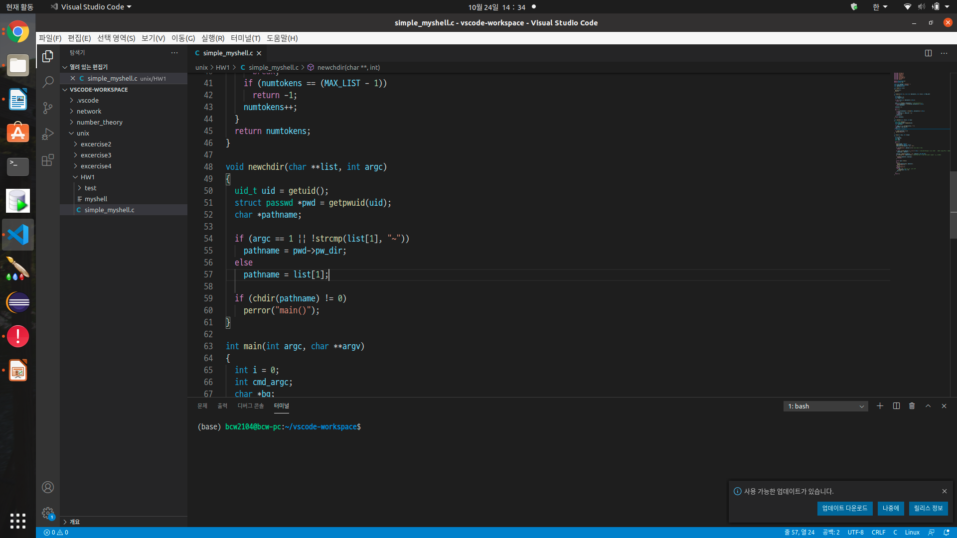존재하지 않는 경로 입력시 perror를 호출하여 알림
       - main 함수 수정
         * makelist를 myshell에서 실행하게 위치 변경

fork() 호출 이전에 makelist 실행 시 자식 프로세스에도 적용되므로 cd 이외 다른 동작에 영향을 미치지 않는다.

* + - * + 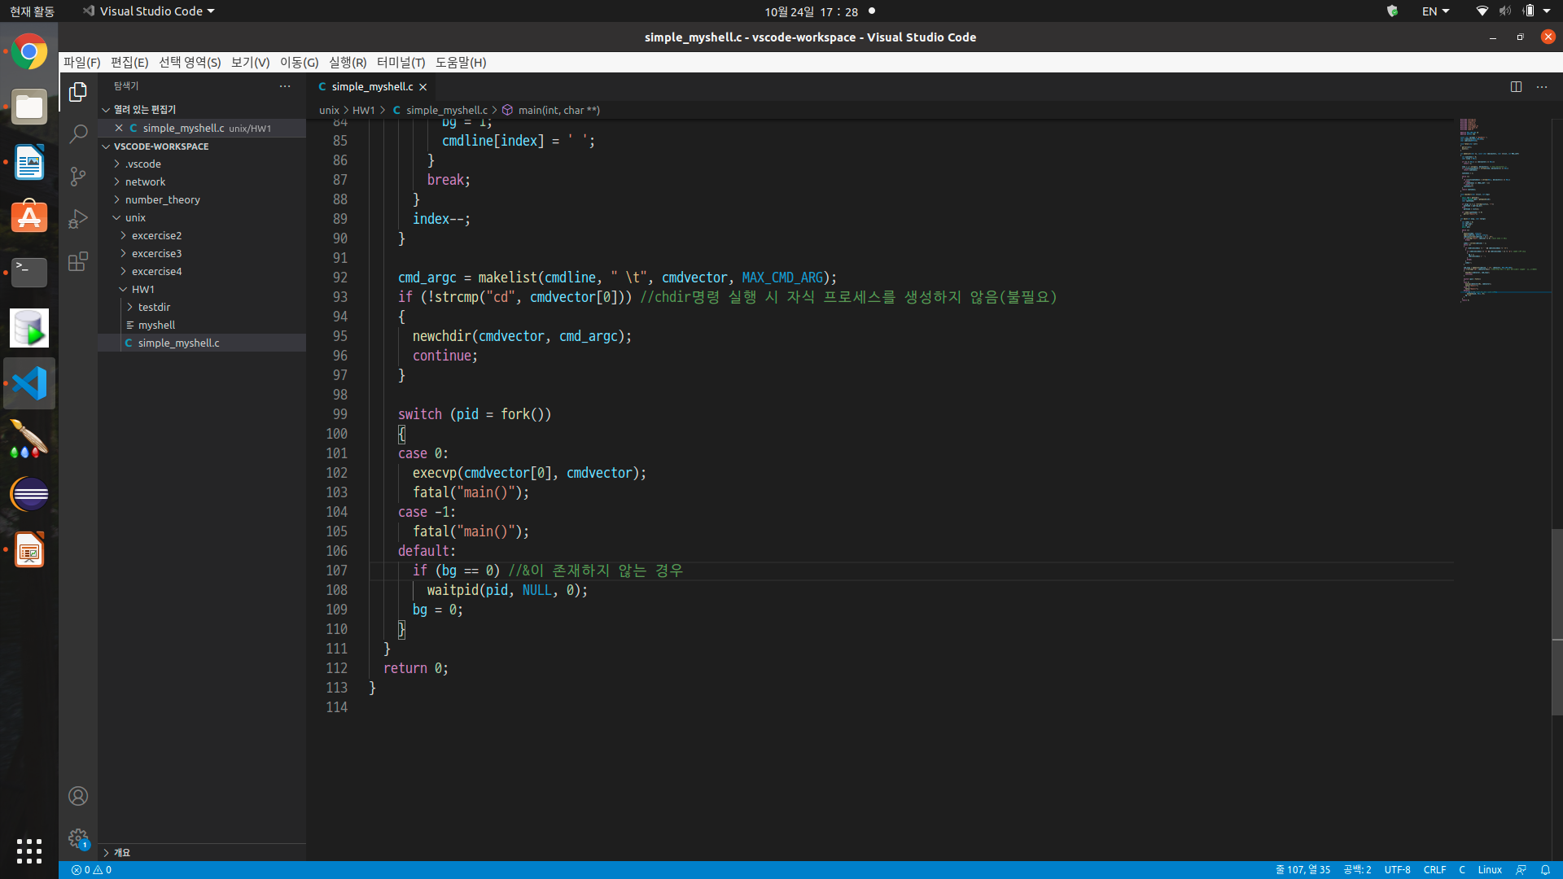cd명령 입력이 감지되면 newchdir함수를 실행 후 다시 입력모드로 전환 – fork() 호출 불필요

1. exit 명령 구현
   * 구현 방법
   * 작동 순서
     1. command line을 입력 받은 후 문자열 “exit”과 비교
     2. 동일하다면 break를 통해 무한루프 탈출
     3. 곧 바로 return 0이 실행되며 프로세스 종료
   * 소스코드
     + main 함수 수정

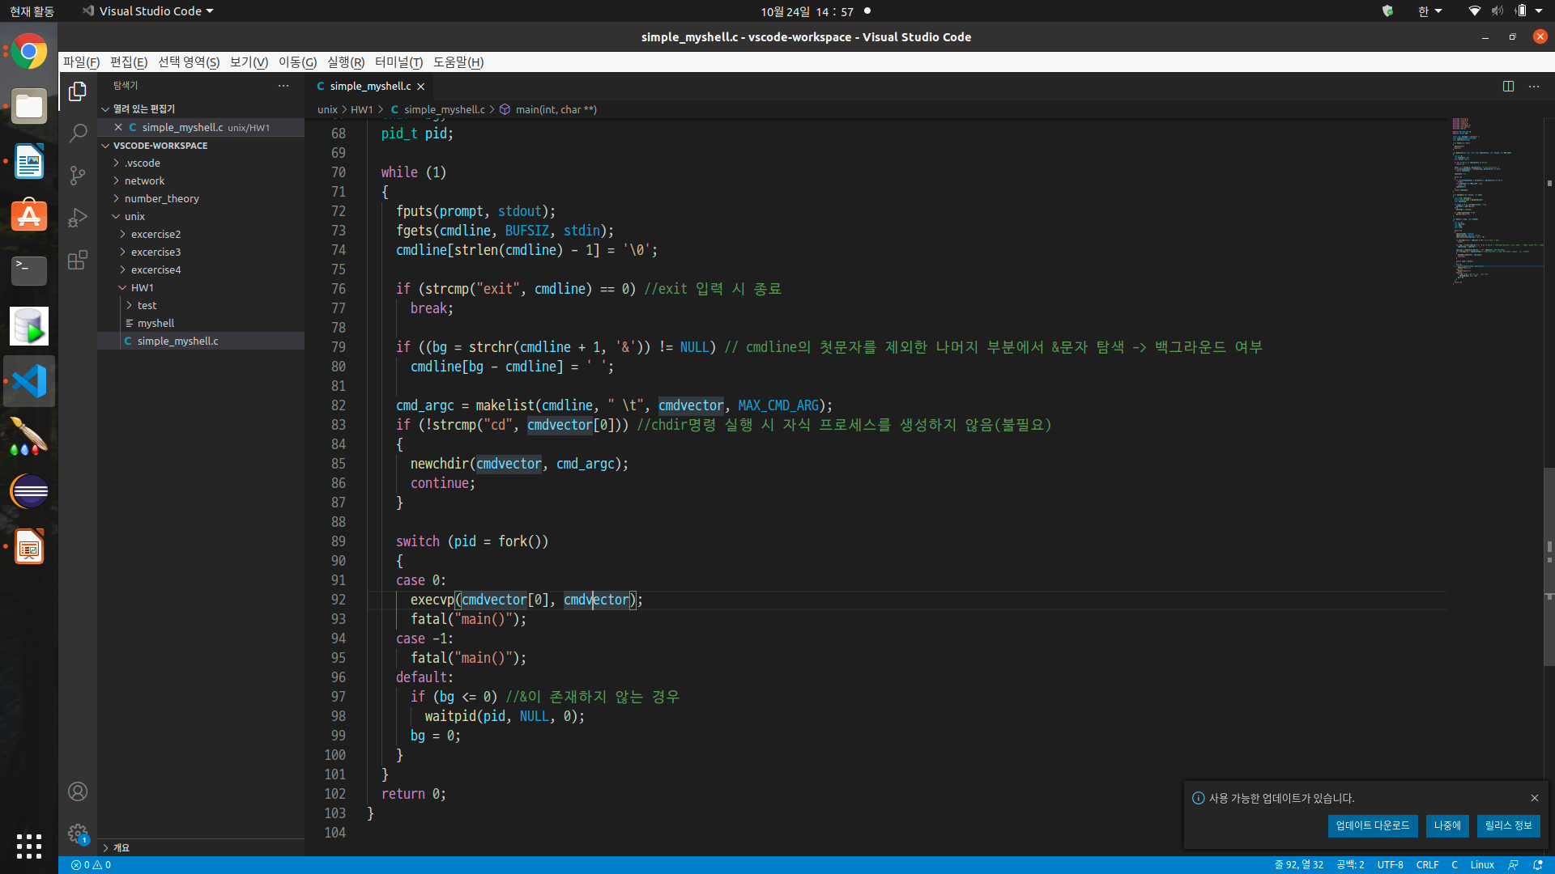

3. 백그라운드 실행 구현

* 구현 방법
  + 작동 순서
    1. while 루프를 통해 cmdline의 마지막 지점부터 공백,탭을 제외한 문자가 나올 때까지 탐색
    2. &가 포함되어 있다면 &를 공백문자로 치환 후 bg = 1
       - 단, &&은 제외
    3. bg == 0 이면 myshell은 자식프로세스를 기다림, bg == 1 이면 myshell은 자식프로세스를 기다리지 않음
       - waitpid사용으로 기다릴 프로세스 직접 지정
    4. bg를 0으로 초기화
  + 소스코드
    - 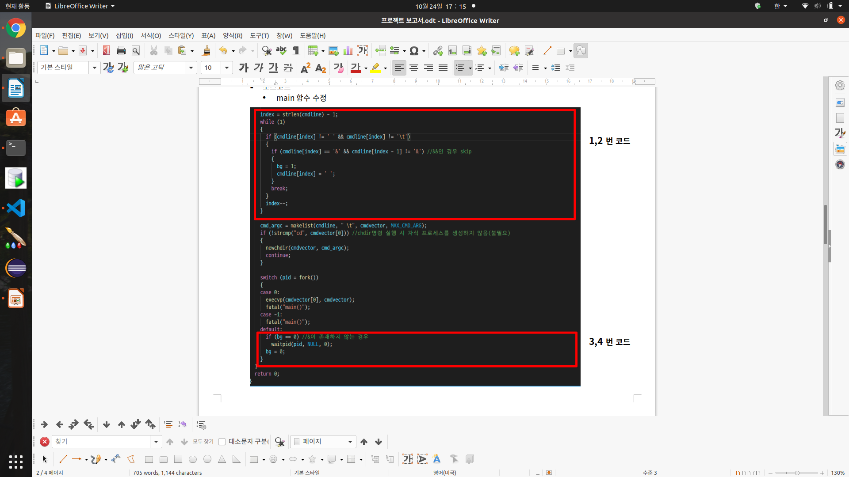main 함수 수정

**동작 확인**

1. 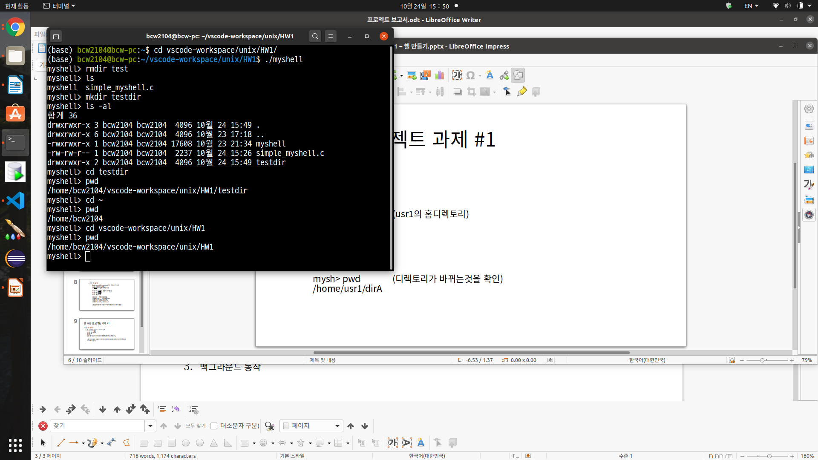cd 동작
2. exit 동작

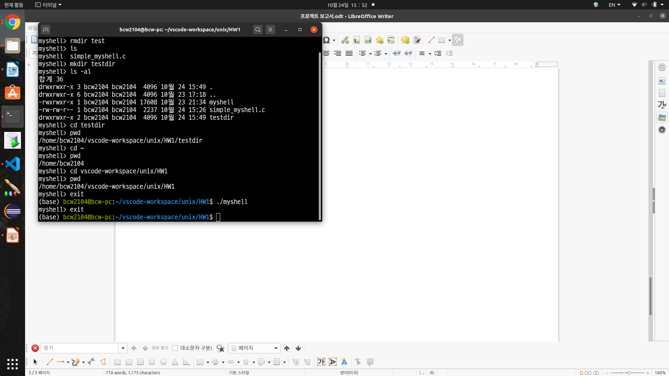

1. 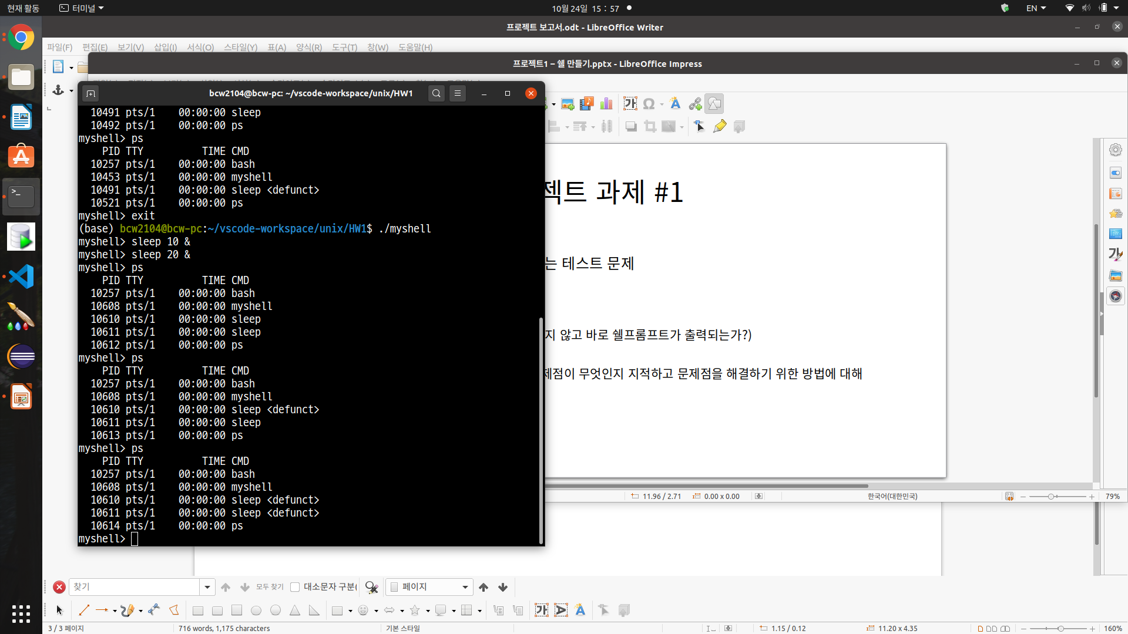백그라운드 동작

**고찰**

* 좀비프로세스가 생기는 이유
  + 부모 프로세스가 자식 프로세스가 종료되었음에도 wait를 통해 회수하지 않을 때 좀비 프로세스가 생긴다.
* 해당 테스트의 문제점
  + wait(NULL)를 사용할 경우 만약 자식 background 프로세스가 종료된 후 다른 자식 foreground프로세스를 실행 시 wait(NULL)는 이전의 background 프로세스를 회수하게 된다. (우선적으로 종료되는 프로세스를 회수하기 때문) 따라서 회수 되어야하는 foreground프로세스가 좀비 프로세스가 된다. 따라서 waitpid(pid,NULL,0)를 사용해 회수해야 할 프로세스를 지정해야 한다.

**실행 테스트 - 백그라운드 프로세스 확인 (**sleep 1000 &, sleep 10)

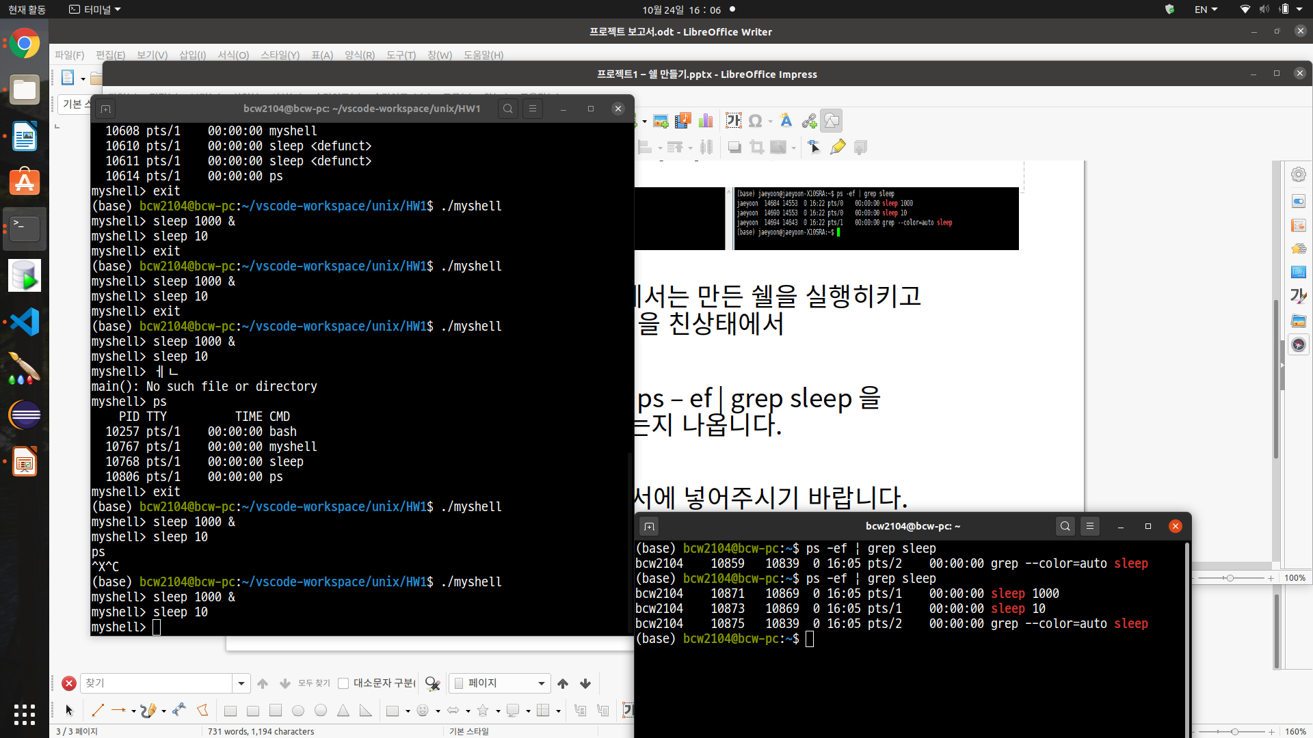

**Psuedo-code - 전체 코드**

define MAX_CMD_ARG is 10

define BUFSIZ is 256

prompt ← "myshell> " : const char*

cmdvector[MAX_CMD_ARG] : char* **// 공백 또는 탭으로 나뉘어진 command line argument 저장**

cmdline[BUFSIZ] : char **// command line 저장**

**// 오류 제어**

**function** fatal(char *str)

print error message

exit with error

**// command line을 delimiters를 기준으로 분할**

**function** makelist(char *s, const char *delimiters, char **list, int MAX_LIST)

numtokens ← 0 : int **// list에 저장된 항목 개수**

snew ← NULL : char *

if s = NULL OR delimiters = NULL

return -1

snew ← s + strspn(s, delimiters); **// 맨 앞의 공백 또는 탭 제거**

if (list[numtokens] ← strtok(snew, delimiters) = NULL // **문자열 snew를 delimiters로 첫번째 분할 (명령 코드)**

return numtokens

numtokens ← 1

while (true)

if (list[numtokens] ← strtok(NULL, delimiters)) = NULL **// 문자열 snew를 delimiters로 분할 (argument)**

break

if numtokens = (MAX_LIST - 1)

return -1

numtokens ++

return numtokens

**// chdir() 시스템 콜을 수행하는 함수 (HOME 디렉토리 이동 기능 적용)**

**function** newchdir(char **list, int argc)

uid ← current user id **// 프로세스를 실행한 사용자 id 저장**

pwd ← uid’s information **// uid의 여러 정보 저장**

pathname **// 경로 저장**

if argc = 1 OR list[1] is not equal with "~" **// 입력된 경로가 없거나 ~인 경우**

pathname ← uid’s home directory **// pwd에서 Home 디렉토리 경로를 꺼내어 저장**

else

pathname ← list[1]

if chdir(pathname) != 0

print error message

**function** main(int argc, char **argv)

index ← 0 : int

cmd_argc

bg ← 0 **// 백그라운드 실행 유무(1 : 백스라운드 , 0 : 포어그라운드)**

pid **// 프로세스 id 저장**

while (true)

print prompt to stdout

read cmdline from stdin

end of cmdline ← '\0'

if cmdline is equal with “exit”

break **// 무한 루프 탈출 → 프로세스 종료**

index ← (length of cmdline – 1)

**// command line의 뒤에서부터 가장 처음 등장하는 공백과 탭을 제외한 문자가 &인지 확인**

while (true)

if cmdline[index] != ' ' AND cmdline[index] != '\t'

if cmdline[index] = '&' AND cmdline[index - 1] != '&' **// &&인 경우 무시**

bg ← 1 **// 백그라운드 실행**

cmdline[index] ← ' ' **// &문자를 공백으로 대체**

break

index--

cmd_argc ← makelist(cmdline, " \t", cmdvector, MAX_CMD_ARG)

if cmdvector[0] is equal with “cd” **// 명령이 cd인 경우**

newchdir(cmdvector, cmd_argc)

continue **// 자식 프로세스 생성 생략**

switch pid ← fork() **//자식 프로세스 생성**

case 0:

execvp(cmdvector[0], cmdvector) **// 자식 프로세스 실행 전환**

fatal("main()")

case -1:

fatal("main()")

default:

if bg = 0

waitpid(pid, NULL, 0) **//직전에 생성된 자식 프로세스를 기다린다.**

bg ← 0 **//bg 초기화**

return 0

**#프로젝트 2**

**요구사항**

1. SIGCHLD로 자식 프로세스 wait() 시 프로세스가 온전하게 수행되도록 구현
2. ^C(SIGINT), ^\(SIGQUIT) 사용시 쉘이 종료되지 않도록, Foreground 프로세스 실행 시 SIGINT를 받으면 프로세스가 끝나는 것을 구현

**구현 방법**

1. SIGCHLD로 자식 프로세스 wait() 시 프로세스가 온전하게 수행되도록 구현

* 문제점
  + 단순히 포어그라운드 프로세스에 대하여 wait(NULL)을 사용할 시 이미 실행 중이던 백그라운드 프로세스가 종료되면 wait(NULL)은 백그라운드 프로세스를 회수하게 되어 포어그라운드 프로세스가 회수되지 못하는 문제점이 존재
* 해결방법
  1. SIGCHLD로 모든 자식프로세스 종료 시 사용자 설정 함수를 통해 종료된 자식 프로세스를 회수
  2. 포어그라운드 프로세스는 쉘에서 유일하므로 포어그라운드 프로세스 실행 시 해당 process ID를 별도로 저장
  3. 포어그라운드 프로세스가 회수될 때까지 pause를 통해 대기
  + 소스코드
    - fgpid → 포어그라운드 프로세스 id를 저장하는 변수
    - 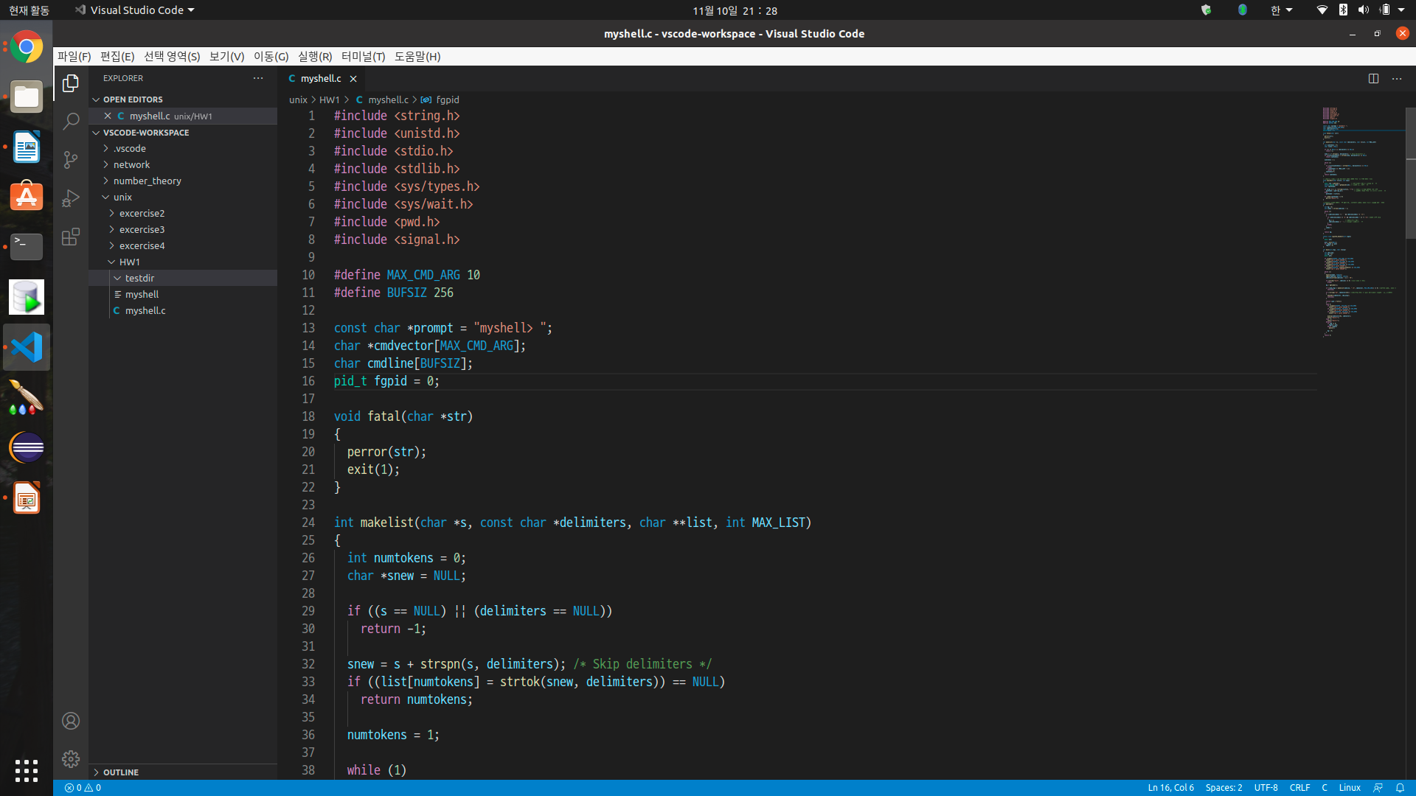SIGCHLD 발생 시 호출하는 사용자 정의 함수
    - 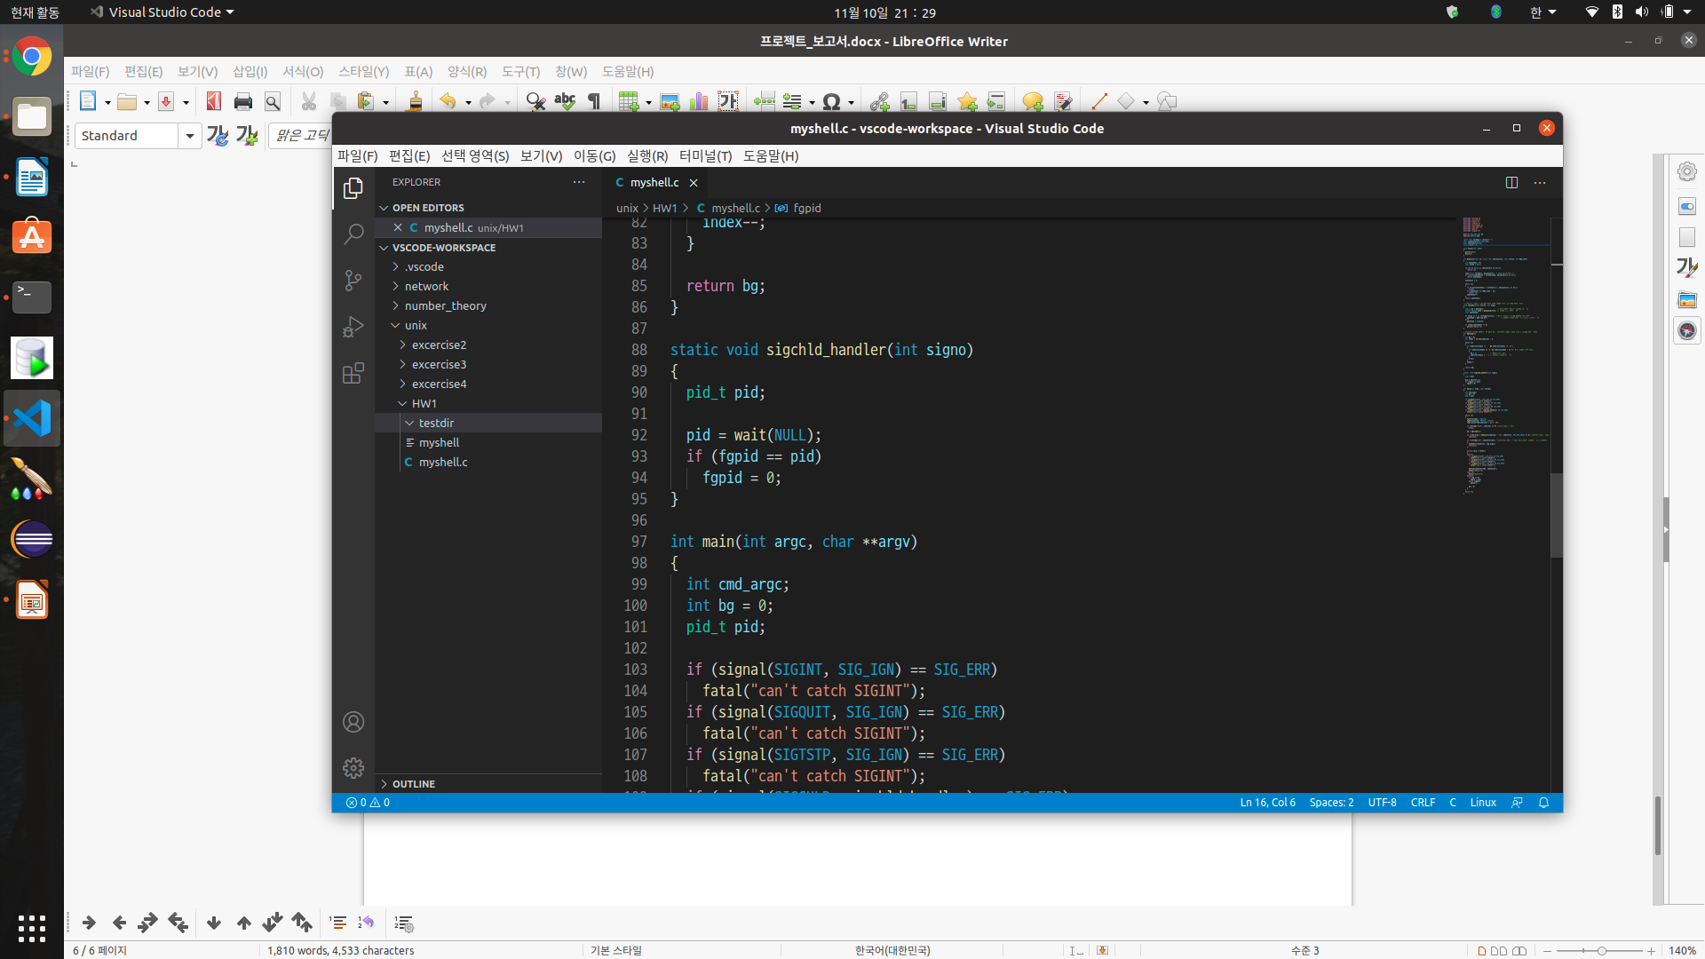시그널 지정 → main함수 내부
    - 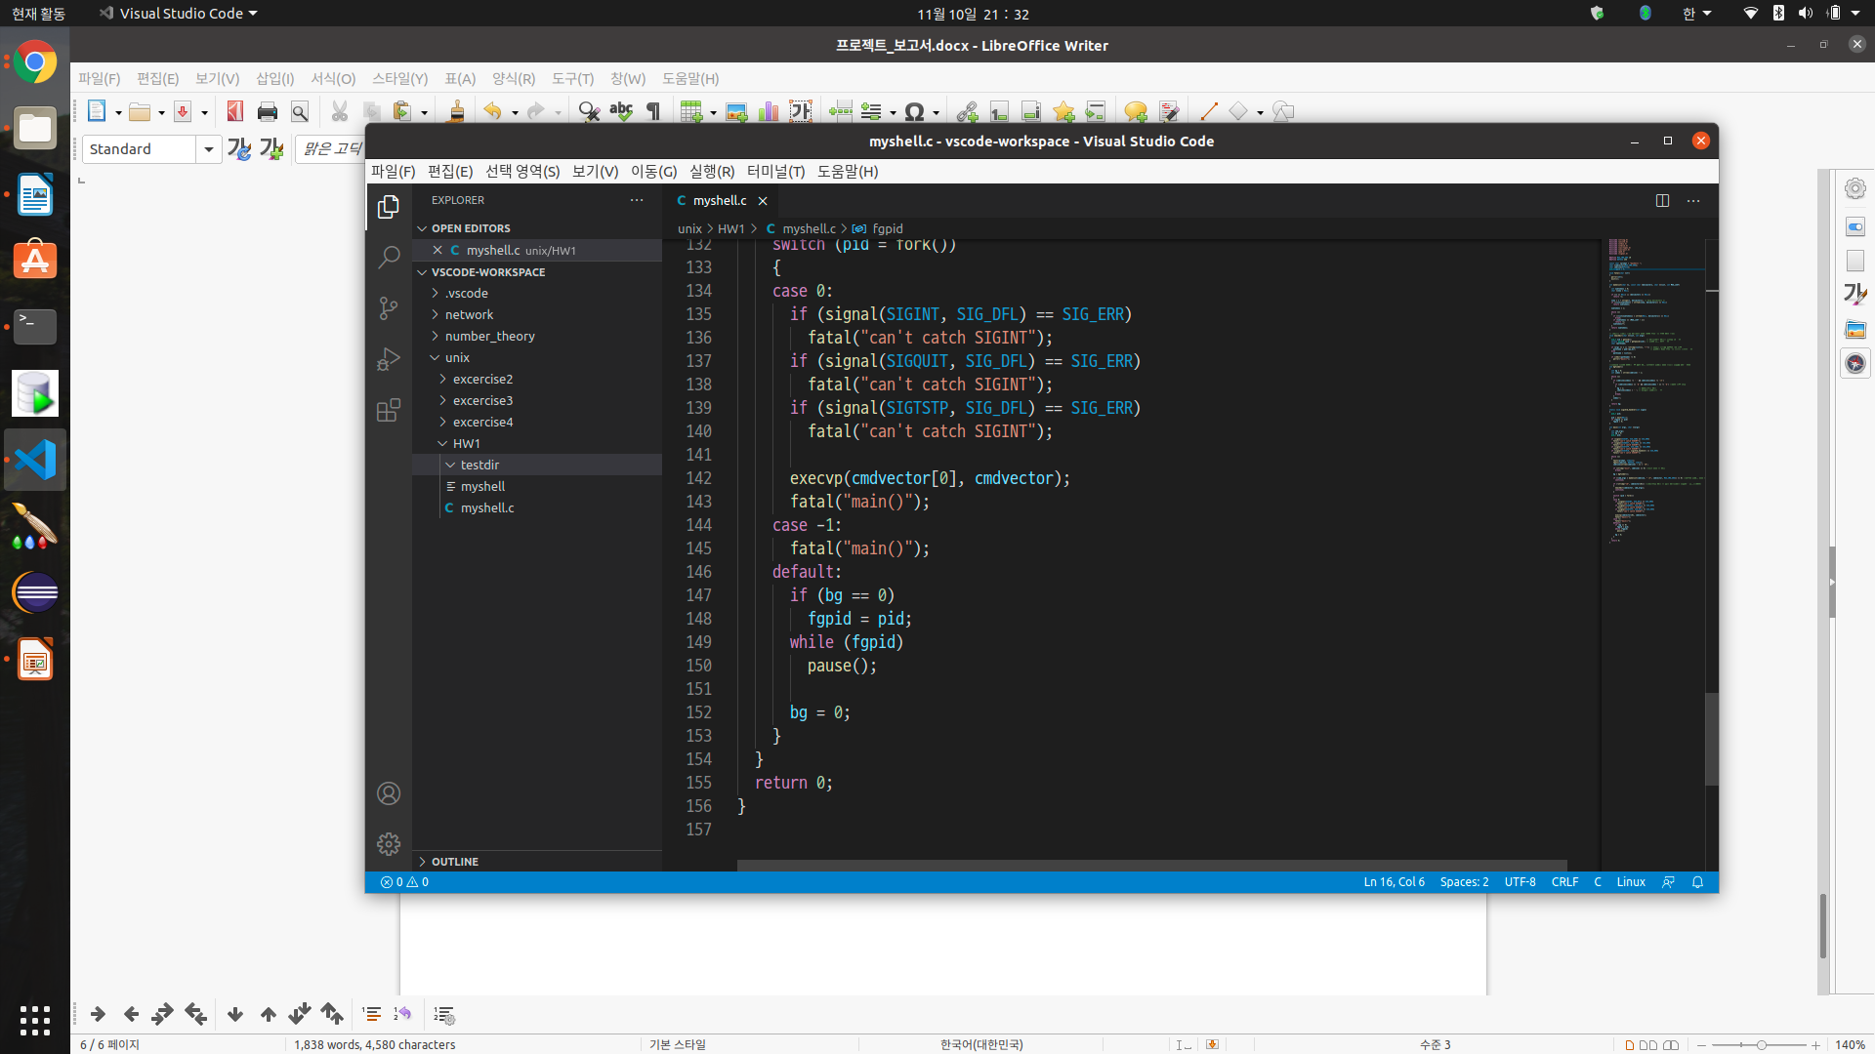포어그라운드 프로세스 생성 시(bg = 0일때) fgpid에 pid저장 후 while문을 통해 해당 프로세스가 종료될 때까지 대기 ( 포어그라운드 프로세스가 종료되면 SIGCHLD이 발생되고 sigchld_handler에 의해 fgpid가 0으로 세팅)

1. ^C(SIGINT), ^\(SIGQUIT) 사용시 쉘이 종료되지 않도록, Foreground 프로세스 실행 시 SIGINT를 받으면 프로세스가 끝나는 것을 구현

* 문제점
  + ^C(SIGINT), ^\(SIGQUIT) 사용시 myshell이 종료됨
* 해결방법
  + myshell 이 SIGINT, SIGQUIT, SIGTSTP를 무시하고 포어그라운드 자식 프로세스가 생성되면 자식 프로세스의 SIGINT, SIGQUIT, SIGTSTP를 기본값으로 세팅한다.
  + 소스코드
    - myshell이 기본적으로 SIGINT, SIGQUIT, SIGTSTP를 무시하도록 설정
    - 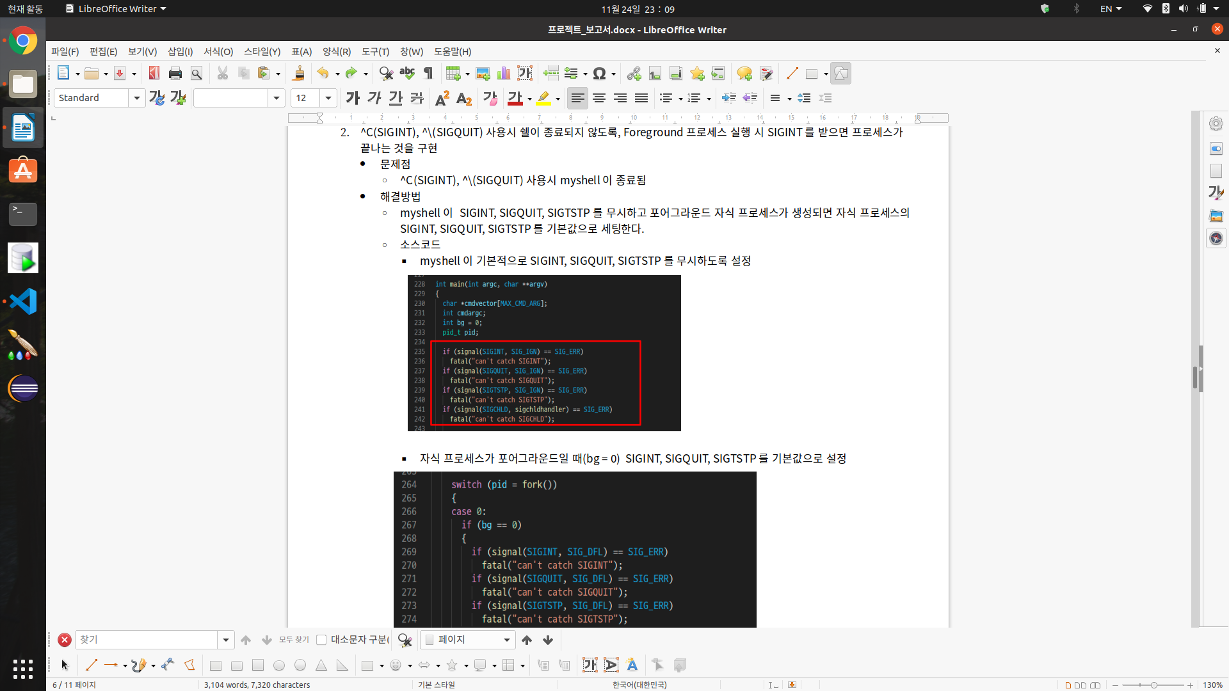자식 프로세스가 포어그라운드일 때(bg = 0) SIGINT, SIGQUIT, SIGTSTP를 기본값으로 설정

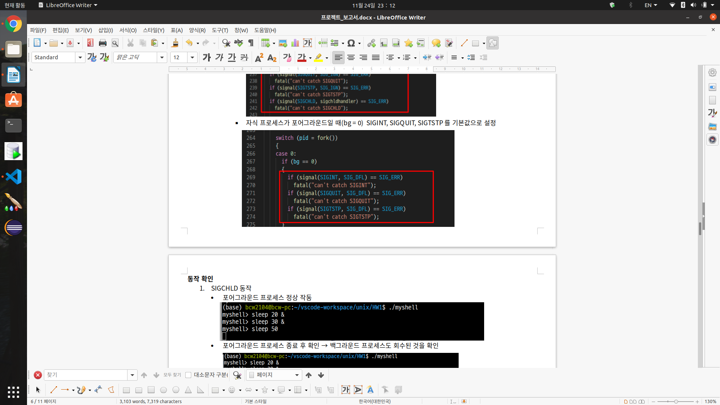

**동작 확인**

1. SIGCHLD 동작

* 포어그라운드 프로세스 정상 작동
* 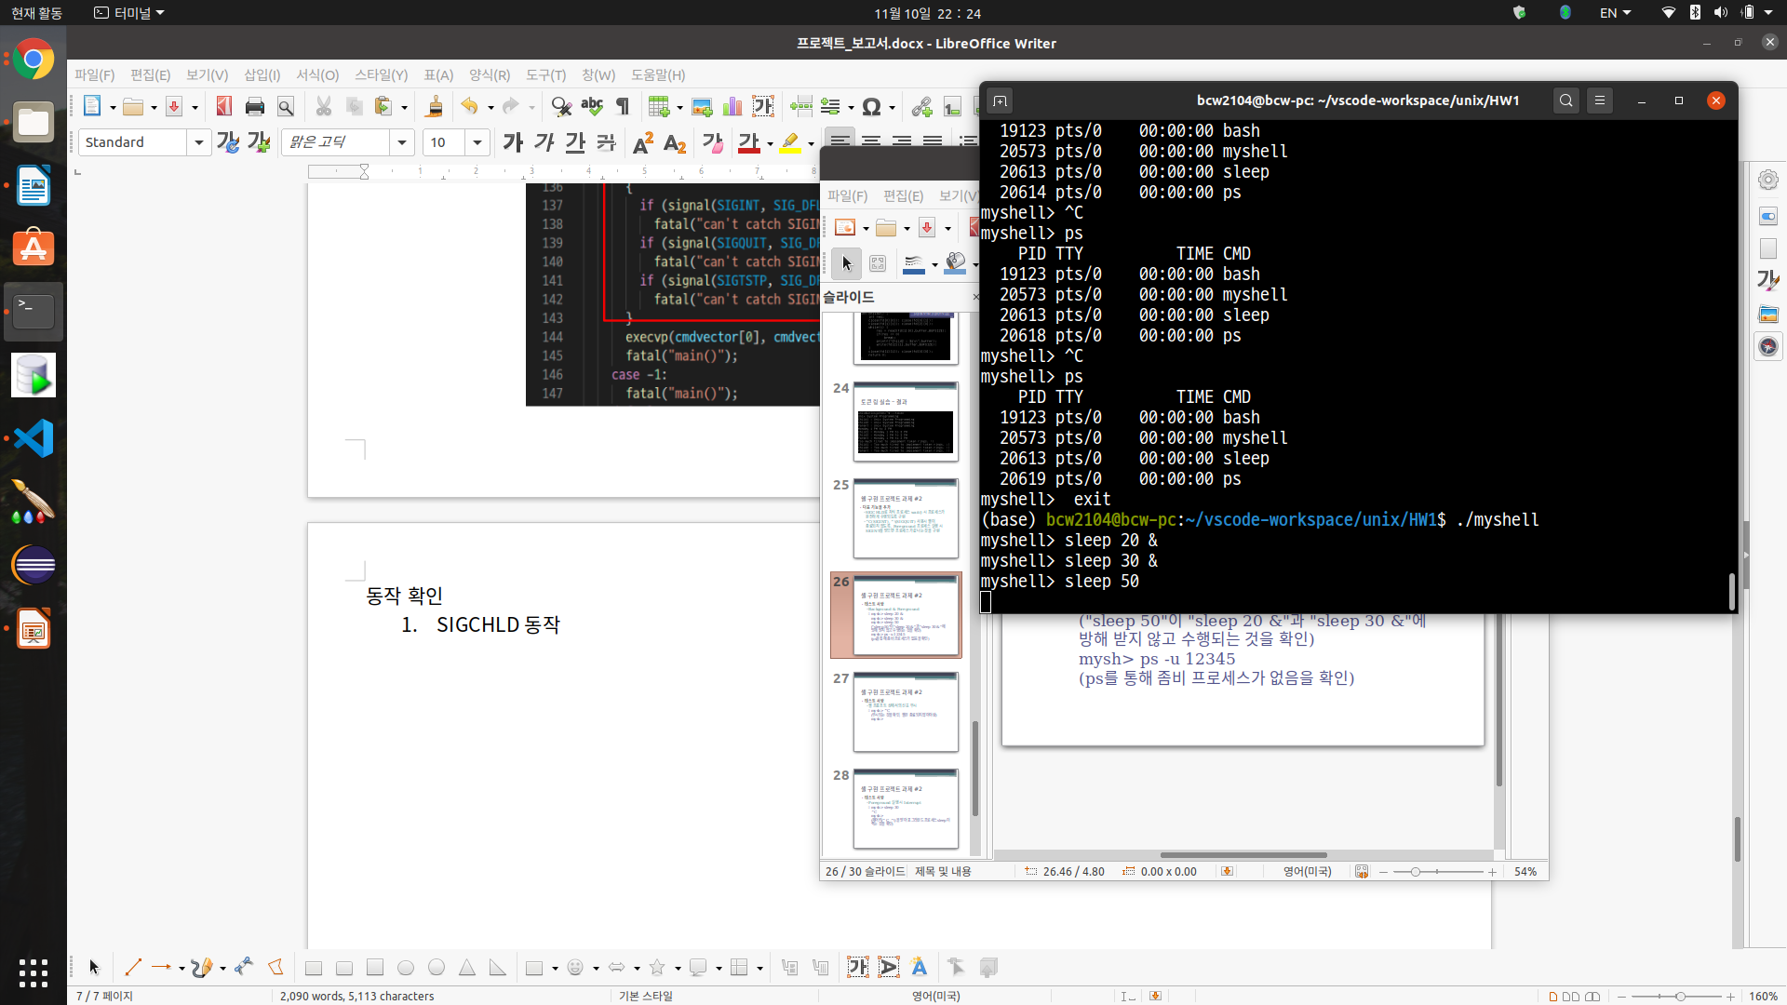포어그라운드 프로세스 종료 후 확인 → 백그라운드 프로세스도 회수된 것을 확인

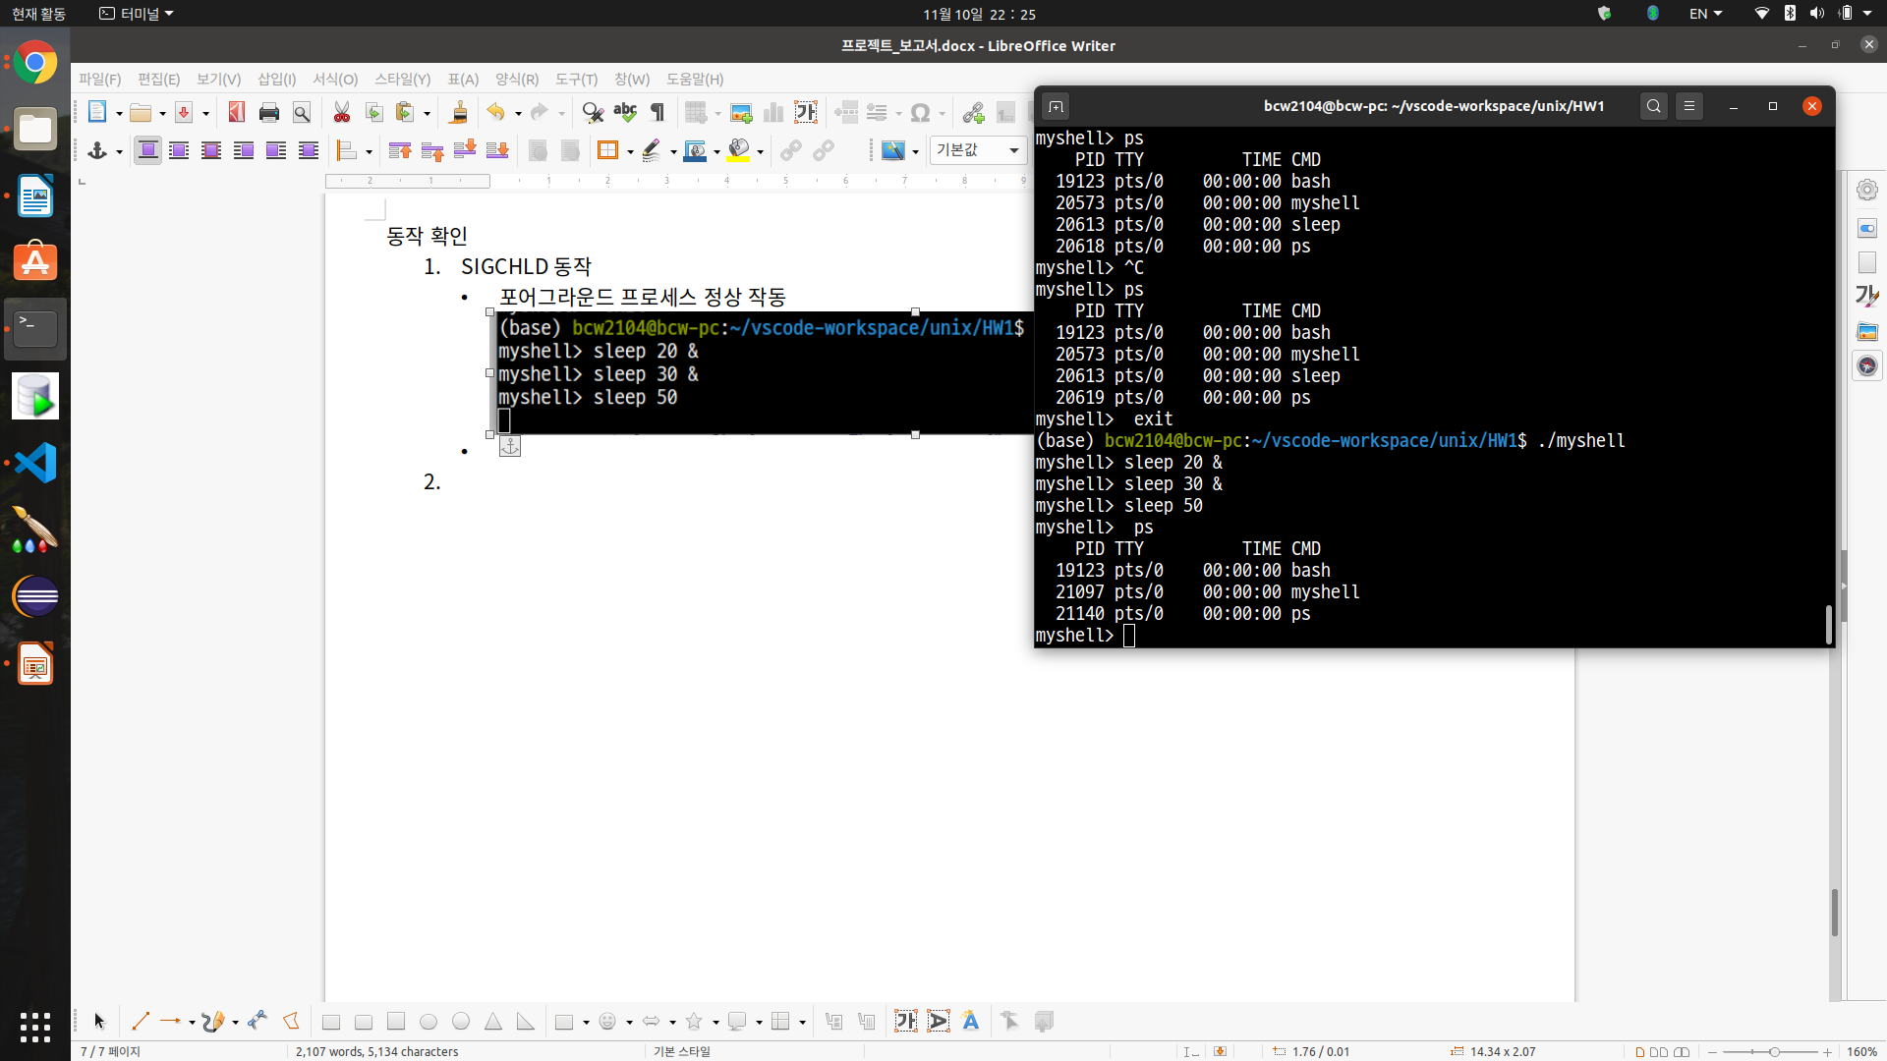

1. ^C, ^\ 확인

* 자식 프로세스가 없을 때 : myshell에서 무시
* 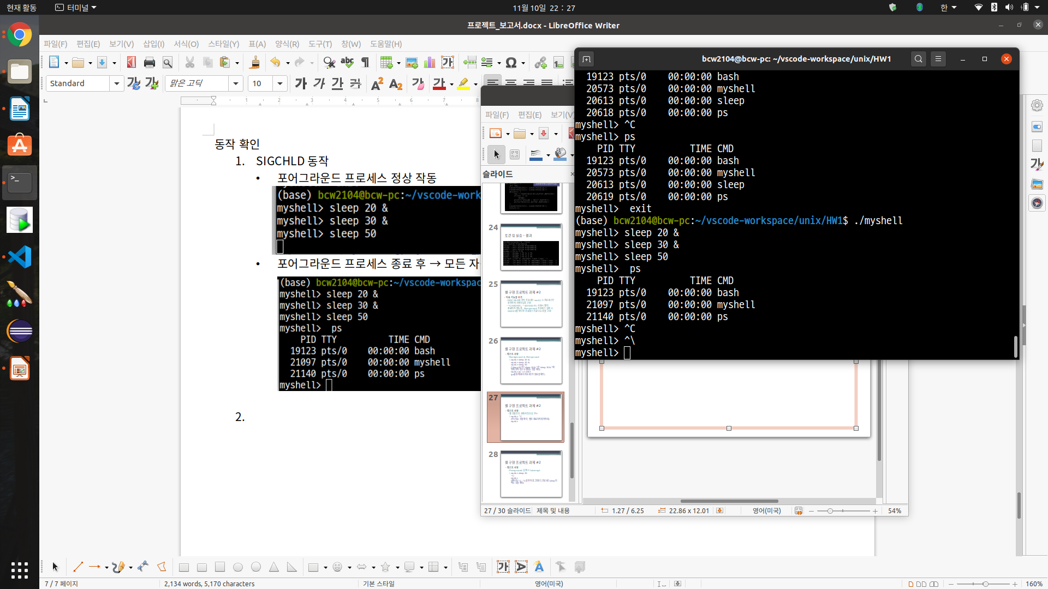자식 프로세스가 존재할 때 : 자식 프로세스 종료

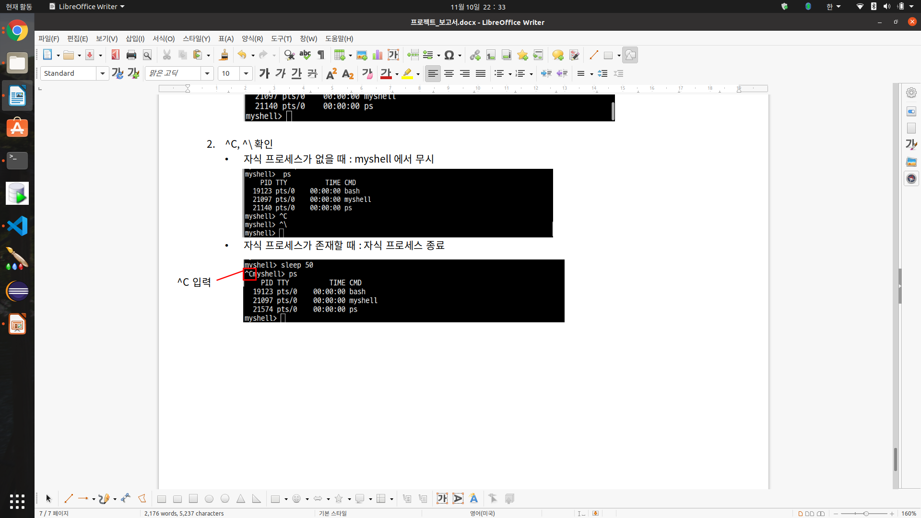

**Psuedo-code**

1. SIGCHLD

* sigchld_handler

pid ← current finished child process ID ( result value of wait(NULL);)

If pid = current foreground process ID

foreground process ID ← 0

* main – myshell (not child)

myshell create forground child process

fgpid ← forground child process ID

While (Until foreground process doesn’t exist)

wait until signal occur (pause())

1. ^C(SIGINT), ^\(SIGQUIT)

* main – myshell (not child)

set if signal SIGINT, SIGQUIT, SIGTSTP occur, Ignore them ( user signal() systam call, SIG_IGN)

* main – child

if child process is foreground process

set if signal SIGINT, SIGQUIT, SIGTSTP occur, Do default action ( user signal() systam call , SIG_DFL)

**#프로젝트 3 - 소스코드 전반적으로 변수명 수정**

**요구사항**

1. 리다이렉션 구현
2. 파이프 구현

**구현 방법**

1. 리다이렉션 구현
   * 구동 방식
     1. 명령어에서 < 또는 > 가 존재하는지 탐색
     2. open함수를 사용하여 <는 파일을 읽기전용, >는 파일을 쓰기 전용 및 파일이 존재하지 않을 시 생성하는 옵션 부여
     3. dup2함수를 사용하여 이전 단계에서 open한 파일 디스크립터를 < 는 stdout, >는 stdin에 복제
        + 이 과정을 통해 표준 입출력을 파일에 대한 입출력으로 변경
     4. 리다이렉션 기호와 파일정보를 명령어에서 제거
   * 소스코드
     + int redihandler(int *argc, char **argv)
       - argc : 명령어 argument 개수, argv : 명령어 argument 배열
       - 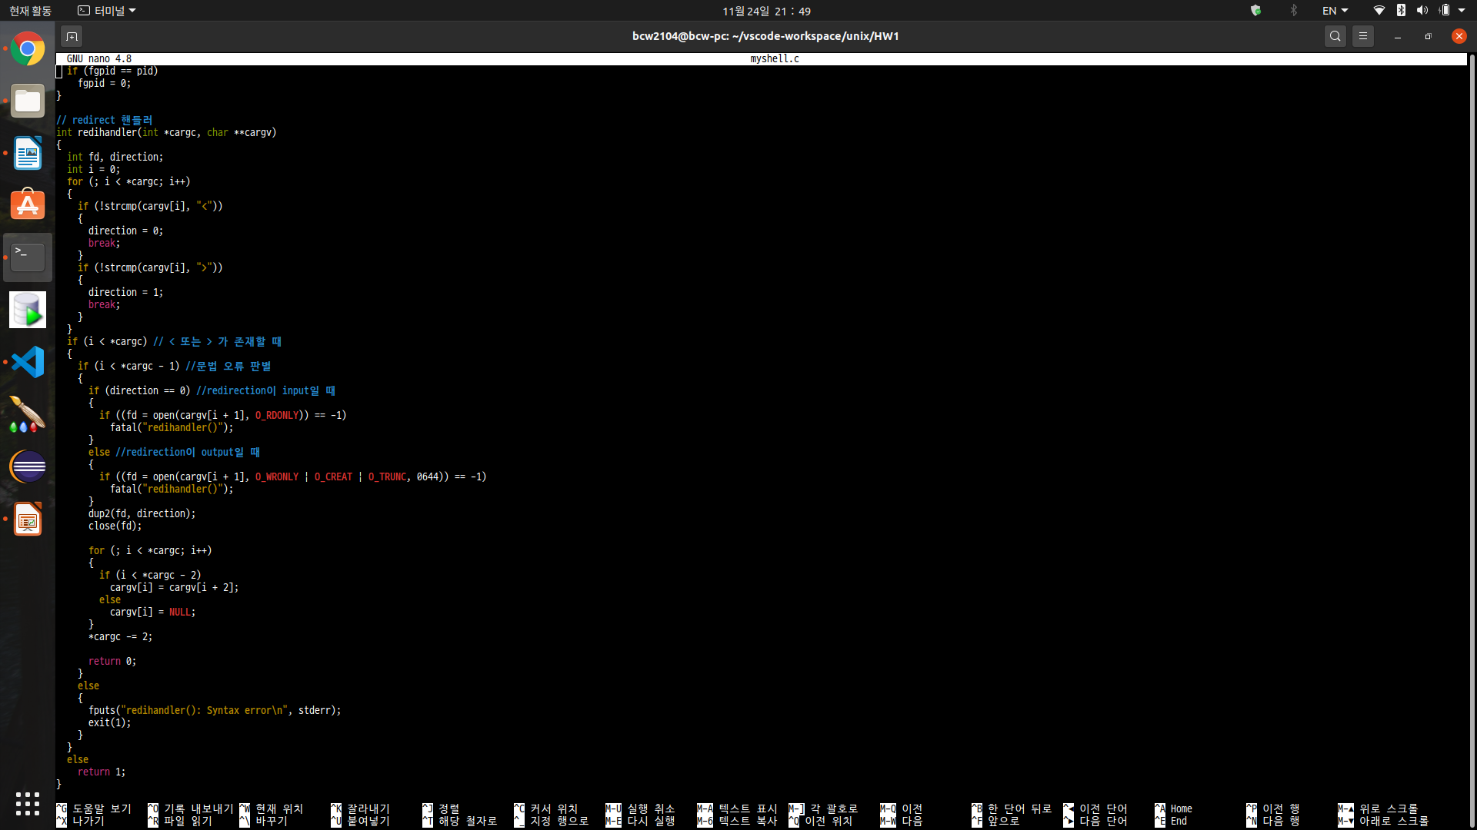반환 값 : < 또는 >가 존재할 때 0, 존재하지 않을 때 1, 문법 오류일 때 프로세스 종료
     + 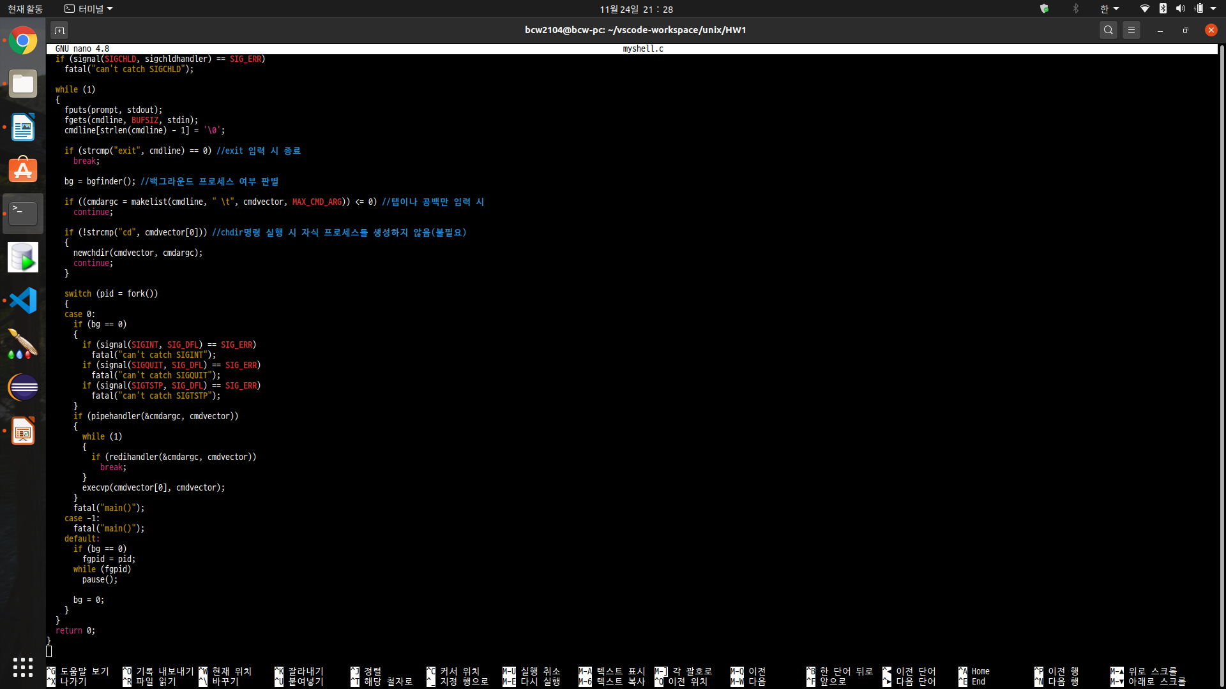while()루프를 활용하여 하나의 명령어에 여러 의 리다이렉션이 존재하는 경우를 처리
2. 파이프 구현
   * 요구 조건
     + 리다이렉션과 파이프가 혼합된 명령어 처리 가능
     + 2개이상의 파이프 처리 가능
   * 문제점
     + cat < ls.txt | grep ^d | wc –l > dir_num.txt 와 같이 긴 명령어는 argument 개수가 10을 초과하여 작동하지 않는 문제가 발생
       - MAX_CMD_ARG의 값을 10에서 20으로 변경
   * 구동 방식
     1. 명령어에 파이프 기호 ‘|’의 존재 및 개수 파악
     2. 존재할 시 파이프 기호를 기준으로 여러 명령어를 분할
     3. 파이프 생성
     4. 선행하는 명령어를 자식 프로세스를 만들어 실행, 이때 dup2함수를 사용하여 표준 출력을 파이프 출력으로 지정
        + 이 때 부모 프로세스는 표준입력을 파이프 입력으로 전환
        + 부모와 자식간의 파이프 입출력 close
     5. 부모 프로세스에서는 파이프 기호 개수만큼 실행되었는지 판별
        + 완료되면 마지막으로 남은 명령어 실행 후 종료
        + 완료되지 않았다면 파이프 재생성 및 재귀호출을 통해 또 다른 파이프 작업 실행
   * 소스코드
     + int pipehandler(int *cargc, char **cargv)
       - 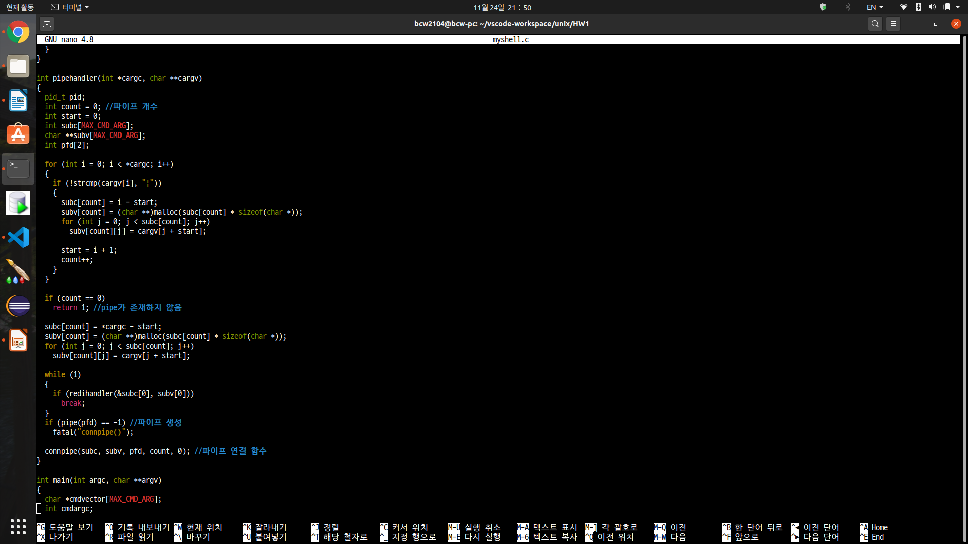명령어에 포함된 파이프 기호 개수 파악 및 명령어 분할 후 파이프를 생성하고 connpipe함수 실행
     + void connpipe(int *argclist, char ***argvlist, int *pfd, int count, int idx)
       - 프로세스간 파이프 연결 함수
       - argclist : 파이프로 분할된 각 명령어들의 argument 개수
       - argvlist : 파이프로 분할된 각 명령어들의 argument 배열
       - 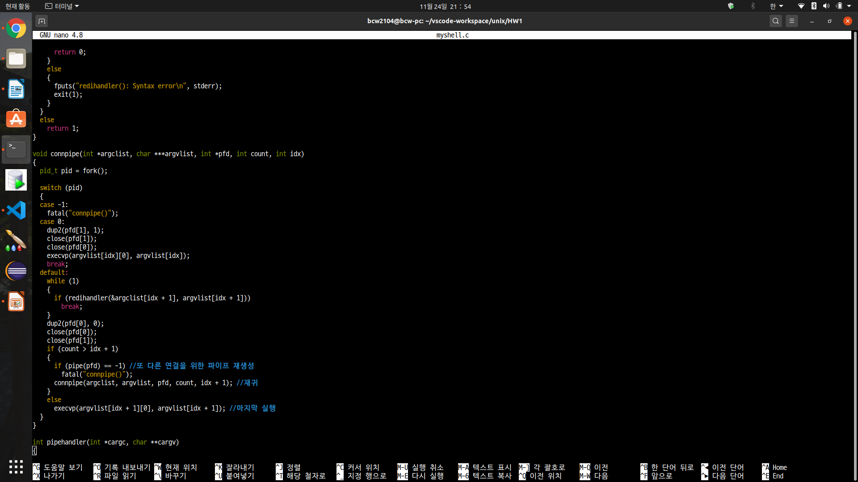pfd : 파이프 디스크립터, count : 파이프 개수 , idx : 분할된 명령어 인덱스

**동작 확인**

1. 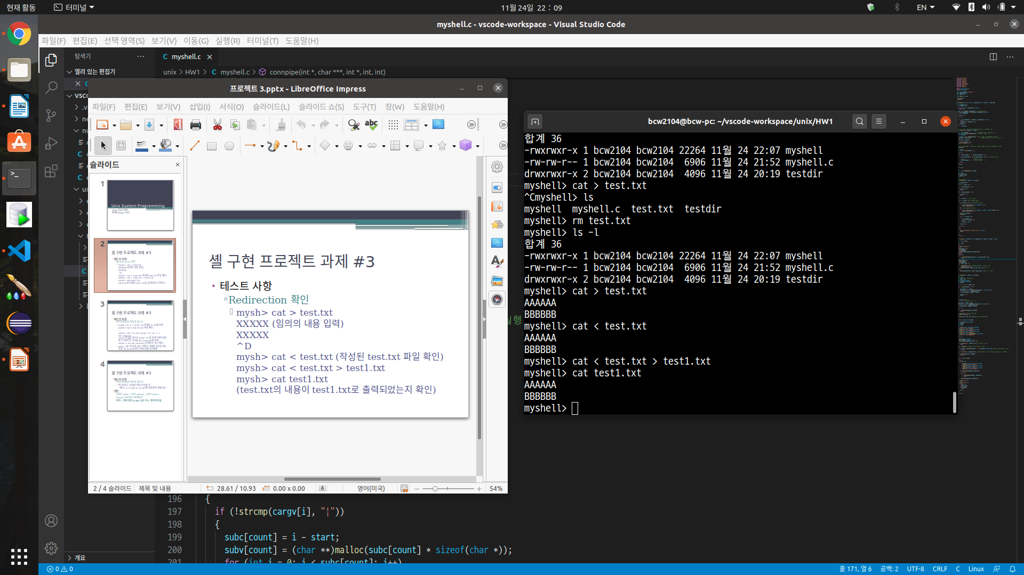리다이렉션
2. 파이프
   * 파이프 / 리다이렉션 연계 작동 확인
     + 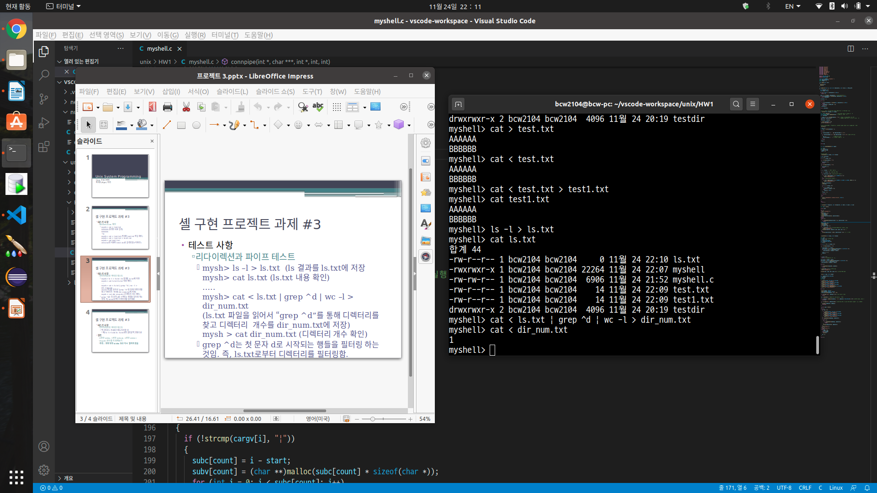working directory내 디렉토리는 1개 존재
   * 백그라운드 작동 확인

